Державний вищий навчальний заклад

«Прикарпатський національний університет імені Василя Стефаника»

Кафедра комп’ютерних наук та інформаційних систем

**ЛАБОРАТОРНА РОБОТА №4**

з предмету «Архітектура обчислювальних систем»

Тема: «Розробка багатопроцесорної обчислювальної системи з відмовами»

Виконав:

студент групи КН-31

Книш В. В.

_____________________

«____»__________2022р.

ППрийняв:

к.т.н., доц. Петришин М.Л.

_____________________

«____»__________2022р.

Івано-Франківськ – 2022

**Мета:** Розробка багатопроцесорної обчислювальної системи з відмовами.

**Хід роботи:** (згідно попередньої умови) багатопроцесорну ОС із відмовами, яка складається із n процесорів, t – середній час обслуговування одним процесором однієї задачі. Необхідно визначити кількість задач вхідного потоку, які в стані обслужити багатопроцесорна система, щоб ймовірність обслуговування була не меншою від Pλобсзд = 0.952 (згідно індивідуального завдання).

Варіант 14

Обчислення значень критеріїв ефективності системи в залежності від середнього часу обслуговування задач вхідного потоку λ=20. Приклад розв’язування залежності Pобс = f(λ).

**Код програми**

require 'gruff'  
require 'terminal-table'  
require 'pry'  
  
*VARIANT* = 14  
*t_obs* = 20.to_f / 100  
*lambd* = 0.01  
*n_zavd* = 8  
*N* = 10 *# number of iterations  
current* = 0  
*p_n_obszd* = 0.941  
*p_t_obszd* = 0.595  
*p_l_obszd* = 0.952  
  
*p_l_obszd_array* = Array.new(N, *p_l_obszd*)  
*p_obs_array* = []  
*lambd_array* = []  
  
*headings* = %w[lambda P_obs P_obszd]  
*rows* = []  
while *current* < N do  
 *lambd_array* << *lambd  
 alpha* = *t_obs*.to_f / *lambd  
 sum* = 0  
 for *k* in (0..*n_zavd*) do  
 *sum* += (*alpha*\*\**k*.to_f / Math.gamma(*k*+1))  
 end  
 *p_o* = 1.to_f / *sum  
 p_n* = *alpha*\*\**n_zavd*.to_f / Math.gamma(*n_zavd*+1) * *p_o  
 p_obs* = 1 - *p_n  
 p_obs_array* << *p_obs  
 n_k* = *alpha* * *p_obs  
 k_z* = *n_k*.to_f / *n_zavd  
 sum_2* = 0  
 for *k* in (0..*n_zavd*-1) do  
 *sum_2* += *alpha*\*\**k* * (*n_zavd* - *k*).to_f / Math.gamma(*k*+1) * *p_o* end  
 *n_o* = *sum_2* * *p_o  
 k_p* = *n_o*.to_f / *n_zavd  
  
 # puts "#{lambd}\t#{alpha} \t#{p_o}\t#{p_n}\t#{p_obs}\t#{n_k}\t#{k_z}\t#{n_o}\t#{k_p}\t#{n_zavd}"  
 rows* << [*lambd*, *p_obs*, *p_l_obszd*]  
 *# rows << [lambd, alpha, p_o, p_n, p_obs, n_k, k_z, n_o, k_p, n_zavd]  
 lambd* += 0.005  
 *current* += 1  
end  
  
puts Terminal::Table.new title: "P_obszd = #{*p_l_obszd*}; n = #{*n_zavd*}, t_obs = #{*t_obs*} VARIANT #{VARIANT}", headings: *headings*, rows: *rows  
  
g* = Gruff::Line.new  
*g*.title = "Графік залежності P_обс від lambda"  
*g*.data 'Р_обс', *p_obs_array  
g*.data 'Р_обсзв', *p_l_obszd_array  
# g.data 'K_з', k_z_array  
g*.labels = (1..*n_zavd*).to_a.to_h { |*n*| [*n*-1, *lambd_array*[*n*-1].round(3)] }  
*g*.write("img/plot4.png")

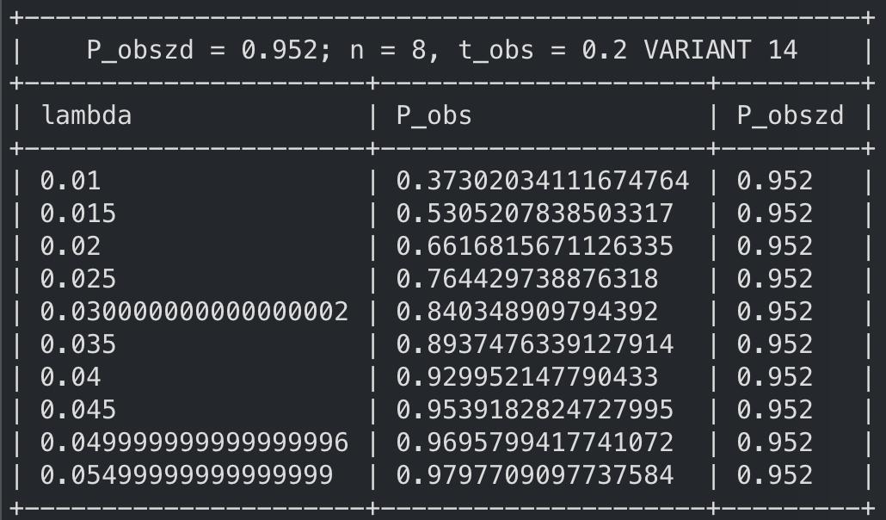

Таблиця 1 Залежності Pобс=f(λ)

Рисунок 2 Графік залежності Pобс=f(λ)

Отже бачимо, що для ймовірності обслуговування Pλобсзд = 0.952, кількість задач вхідного потоку буде не більше 45.

Висновки

Розробка багатопроцесорної обчислювальної системи з відмовами. Задано (згідно попередньої умови) багатопроцесорну ОС із відмовами, яка складається із n процесорів, t – середній час обслуговування одним процесором однієї задачі. Визначили кількість задач вхідного потоку, які в стані обслужити багатопроцесорна система, щоб ймовірність обслуговування була не меншою від Pλобсзд = 0.952 (згідно індивідуального завдання), а саме не більше 45 задач.